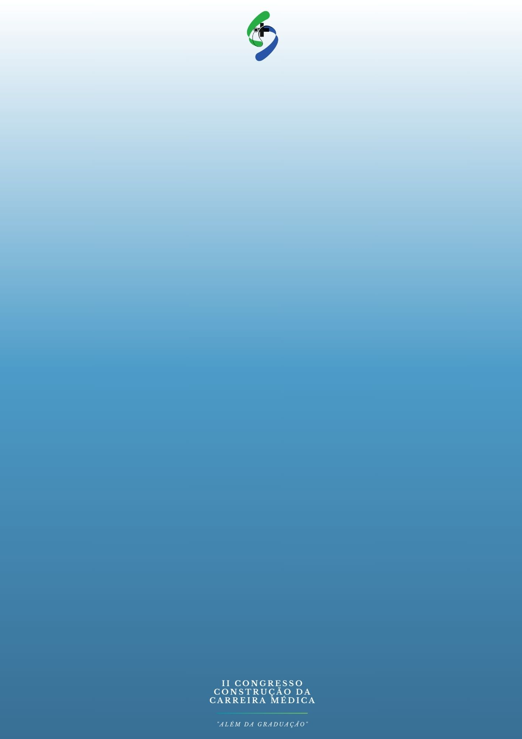
MANIFESTAÇÕES NEUROLÓGICAS ASSOCIADAS AO COVID-19
INTRODUÇÃO: O SARS- CoV-2, teve seu primeiro caso em 2019 em Wuhan, China, tomando grandes proporções pelo mundo e promovendo milhares de mortes. Houve diferentes manifestações clínicas entre as pessoas que adquiriram a doença, como febre, sensação de gripe, tosse, mialgia, fadiga, dor de cabeça, diarreia e até casos assintomáticos. Apesar de apresentar, mais predominantemente, disfunções no sistema respiratório e cardiovascular, vários pacientes mostraram alterações neurológicas como anosmia, tontura, hipogeusia, neuralgia, encefalopatia, doenças cerebrovasculares agudas e lesão muscular esquelética. Ainda não é completamente explicada a fisiopatologia relacionada ao sistema nervoso e o potencial neurotrópico da COVID 19, sendo assim, elucidar os acometimentos neurológicos auxilia no atendimento e tratamento de pacientes com SARS-CoV-2. OBJETIVO: Entender as manifestações e complicações neurológicas relacionadas à infecção pelo SARS-CoV-2. METODOLOGIA: Trata-se de uma revisão integrativa, fundada em literatura coletada nas plataformas Biblioteca Virtual de Saúde (BVS), Google Acadêmico e Scientific Eletronic Library Online (SciELO). Foram selecionados 5 artigos publicados nos últimos 5 anos (2020-2024) e excluídos artigos que não se enquadravam no tema. Os descritores usados foram “SARS-CoV-2”, “COVID 19”, “neurológico” e “complicação”. RESULTADOS: Os principais sintomas neurológicos centrais relatados são cefaleia, tontura e alteração do nível de consciência, e, de forma menos comum, doença cerebrovascular e encefalopatia. As complicações relacionadas ao sistema nervoso periférico estão ligadas a topografia da lesão, tendo manifestações de modo amplo, como miopatias, síndrome de Guillain-Barré, distúrbios de olfato e paladar e disfunções quimiossensoriais com potencial de proporcionar invasão do sistema nervoso central. Alguns efeitos do SARS-CoV-2 se manifestaram apenas anos depois, levando à degeneração tardia cerebral e essas complicações neurocognitivas e neuropsiquiátricas promovem um maior risco de desenvolvimento de esclerose múltipla e doença de Parkinson. Constatou-se que na maioria dos pacientes houve acometimento neurológico leve como hipogeusia, hiposmia e cefaleia, com recuperação completa após o quadro, uma pequena parcela desenvolveu sintomas graves. CONCLUSÃO: A COVID-19 acomete principalmente o sistema respiratório, entretanto, os sintomas neurológicos se tornaram cada vez mais prevalentes, acredita-se que há um envolvimento da ECA-2 ou então atuação viral direta no tecido nervoso. Os sintomas prevalentes foram de cunho leve, e casos graves acometendo principalmente idosos.

Palavras-chaves: complicações; COVID-19; neurológico; SARS-CoV-2.

REFERÊNCIAS:
SILVA, M.R. et al. Complicações neurológicas do SARS-CoV-2. Brazilian Journal of health Review, Curitiba, v.3, n.5, p.14810-14829, 2020.
GOMES, A. S. et al. Associação entre o COVID-19 e manifestações neurologicas. Brazilian Journal of health Review, Curitiba, v.6, n.11, p.88950-88961, 2020.

CREMASCHO, R.C. et al. Sintomas neurológicos e perfil de comorbidades de pacientes hospitalizados com COVID-19. Arquivos de Neuro-Psiquiatia, Curitiba, v.82, n.2, p.146-154, 2023.

BRAGATTO, M.G. et al. Estudos das sequelas neuroanatômicas associadas a síndrome pós-COVID-19. Revista Eletrônica Acervo Saúde, v.13, n.18, p. 2022.

NUNES, L.T.D. et al. Principais manifestações neurológicas decorrente do COVID-19: uma revisão integrativa. Saúde Coletiva, v.10, n.59, p. 2020.

